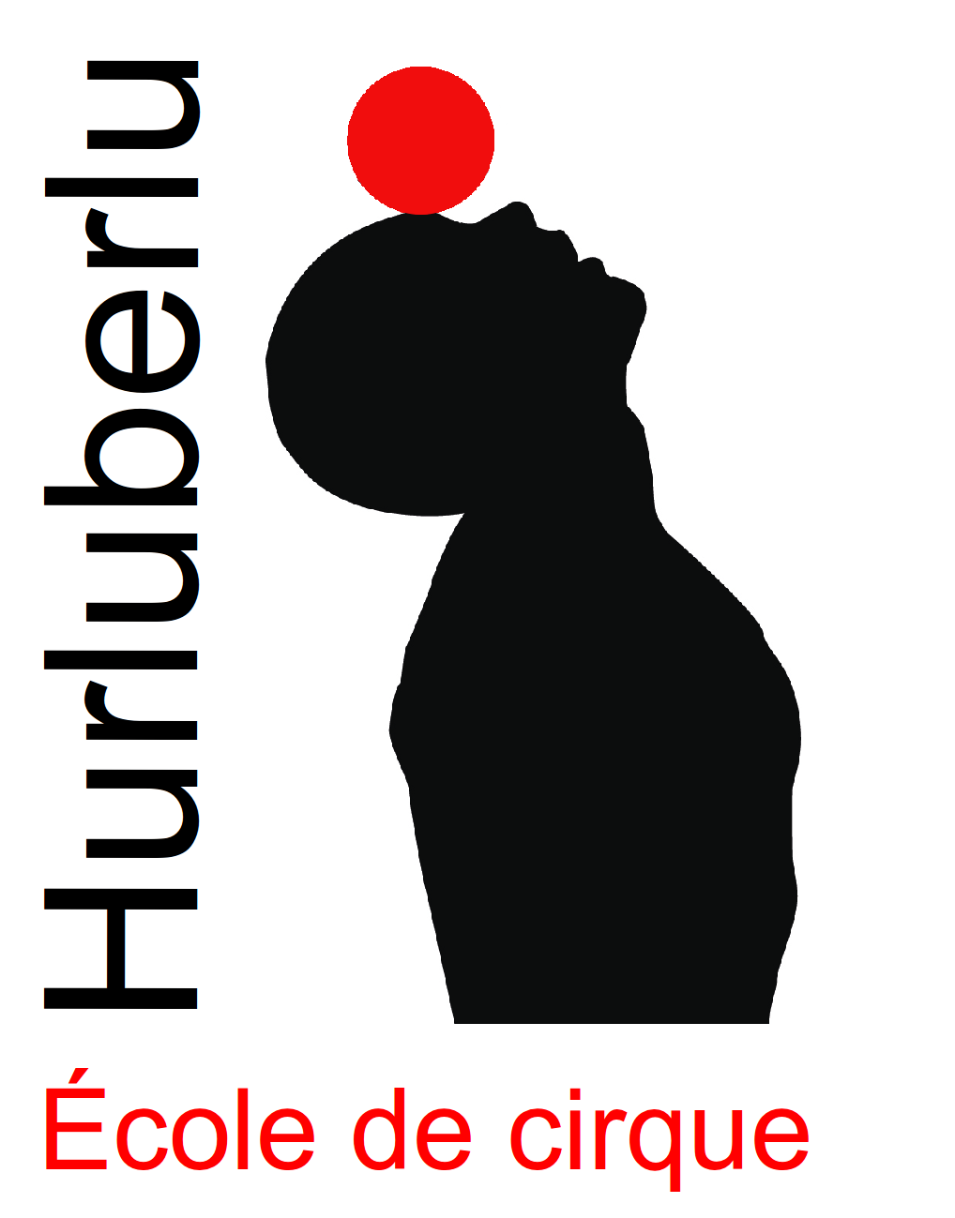
Fiche d'inscription enfant
Saison 2019-2020
Adhérent (parent de l'enfant) :

Nom : Prénom :

Adresse :

Code postal : Commune :

Tél 1: Tél 2 :

Mail (obligatoire) :

Mail 2 :

Inscrit mon enfant aux cours de cirque de l'association l'Hurluberlu

Nom de l'enfant : Prénom :

Date de naissance : / /

Mercredi :
9h-10h □ 3/5 ans 156€* (52€/trim)
10h– 11h30 □ 6/7 ans ou □ 8/10 ans 186€* (62€/trim)
14h– 15h30 □ 6/7 ans perf ou □ 8/10 ans perf 186€* (62€/trim)
15h30-17h □ 6/7 ans ou □ 8/10 ans 186€* (62€/trim)
17h-18h □ 3-5ans 156€* (52€/trim)
18h – 20h □ 13/17 ans perf 219€* (73€/trim)

Jeudi :
17h-18h30 □ 6/7 ans perf ou □ 8/10 ans perf 186€* (62€/trim)
18h30-20h30 □ 11/12 ans perf 219€* (73€/trim)

* hors licence individuelle FFEC 2020 21,5€ et adhésion familiale de 5€
-10 % à partir du second inscrit de la fratrie (sauf licence)
Les groupes « perf » sont accessibles en priorité aux élèves ayant au moins 1 an de pratique du cirque.
Personnes autorisées à venir chercher mon enfant :

J'autorise mon enfant à rentrer seul après l'activité : oui □ non □

J'autorise l'Hurluberlu à photographier mon enfant

dans le cadre de la communication de l'association: oui □ non □

J'autorise la prise de photographie de mon enfant pour

une publication dans la presse écrite : oui □ non □

Fait à le signature :

Fiche Santé

Indications médicales :

Vaccination tétanos : date vaccin : date rappel :

Allergie(s) oui* non*
Si oui commentaire :
Asthme oui* non*
Diabète oui* non*
Épilepsie oui* non*
(*) entourer la réponse

Autre(s) pathologie(s) :
Antécédents médicaux : (intervention(s) chirurgicale(s), accident(s), fracture(s), traumatisme(s)…)

Recommandation(s) utile(s) : (port de lunettes, lentilles, appareils : acoustique, dentaire, prothèse, etc…)

Personnes à prévenir en cas d'urgence :
Nom | Prénom | Numéro | Remarques

Je soussigné(e) ,
responsable légal de l’enfant
déclare exacts les renseignements portés sur cette fiche et autorise l'Hurluberlu à prendre toutes les mesures nécessaires en cas d’urgence.

Signature

Nota : aucun traitement médical ne sera administré par l'association l'Hurluberlu.

Décharge parentale
(remplace le certificat médical)
Je, soussigné(e),
NOM et prénom :
responsable légal(e) de l’enfant
NOM et prénom :
inscrit(e) aux activités proposées par l’école de cirque l'Hurluberlu,
certifie ne pas avoir connaissance d’un état de santé susceptible d’interdire ou de limiter la pratique d’activité physiques à mon enfant.
J’atteste que mon enfant, ci-dessus mentionné, n’a pas subi récemment d’opération médicale/chirurgicale, ni n’avoir eu de blessures traumatiques récentes, et ne fait pas l’objet de contre-indications à la pratique d’activités physiques.
J’atteste avoir pris connaissance des risques liés à ces activités et assume l’entière responsabilité des dommages liés à cette pratique qui seraient dus à son état de santé actuel.
Je m’engage à signaler au responsable de l’école toute modification de l’état de santé de mon enfant, susceptible d’infirmer cette attestation.

Le / / Signature

J’atteste avoir pris connaissance du fonctionnement de l’école de cirque (page suivante) et m’engage à le respecter

Signature

Calendrier :
- Début des cours la semaine du 23 septembre

- Pas de cours pendant les vacances scolaires

- Spectacle de fin de saison début juin 2020
- Fin des cours le 30 juin 2020
Équipement :
- Chaussons de gymnastique ou de danse obligatoires

- Prévoir une gourde d’eau

- Élastique à cheveux / pas de bijou, montre.

Accès :
- L’accès à l’impasse des Riouses est interdit aux véhicules. Merci de vous garer sur le parking proche du collège ou de privilégier si possible d’autres moyens de transport.
Déroulement des cours :
- Les cours se déroulent sans les parents. Des séances familles sont prévus en décembre et juin.
- Afin de ne pas perturber les séances en cours, l’accès à la salle n’est possible que 5 minutes avant le début du cours. Les élèves doivent rester aux vestiaires jusqu’au changement de groupe.
- Afin de respecter le travail des intervenants, la présence des élèves à tous les cours est indispensable. Des absences répétées pour des raisons non médicales peuvent compromettre la participation des élèves aux activités de l’école de cirque.
Communication :
- Les informations de l’association sont diffusées par mail. Merci de privilégier ce mode de communication.
- L’usage des SMS n’est possible que pour prévenir d’une absence ou d’un retard. L’école de cirque ne s’engage pas à répondre aux SMS.

